新 书 推 荐

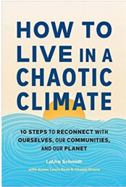
中文书名：《如何在混乱的气候中生活》
英文书名：HOW TO LIVE IN A CHAOTIC CLIMATE
作 者：LAURA SCHMIDT with AIMEE LEWIS-REAU and CHELSIE RIVERA
出 版 社：Shambhala
代理公司：UTA/ANA/Lauren
页 数：304页
出版时间：2023年8月
代理地区：中国大陆、台湾
审读资料：电子稿
类 型：大众心理
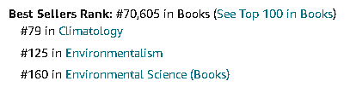

内容简介：

本书中，“好悲伤网络”（The Good Grief Network）创始人提供可以帮助你应对气候危机的10项指南。每一项都包含30个练习，并提出一些引人深思的问题。该书着眼于我们可以做出积极改变的地方，来帮助读者处理悲伤、不确定性和痛苦的情绪。其中练习包括但不限于撰写日记、在悲伤中起舞、为我们失去的人和物举行仪式以及以仁爱思想为核心进行冥想。

“好悲伤网络”是首批针对生态焦虑和气候悲伤的情感支持团体之一。目前世界各地都有分会遵循以下十个步骤：

• 接受困境的严重性
• 培养我们对自己的偏见和看法的认识
• 稍作休息
• 重新投资于有意义的工作
• 践行感恩之心
• 与不确定性共处
作者们利用个人故事和证词，以及乔安娜·梅西等长期活动家的工作，在当前混乱的环境中找到内在的和平和外在的目标。

作者简介：

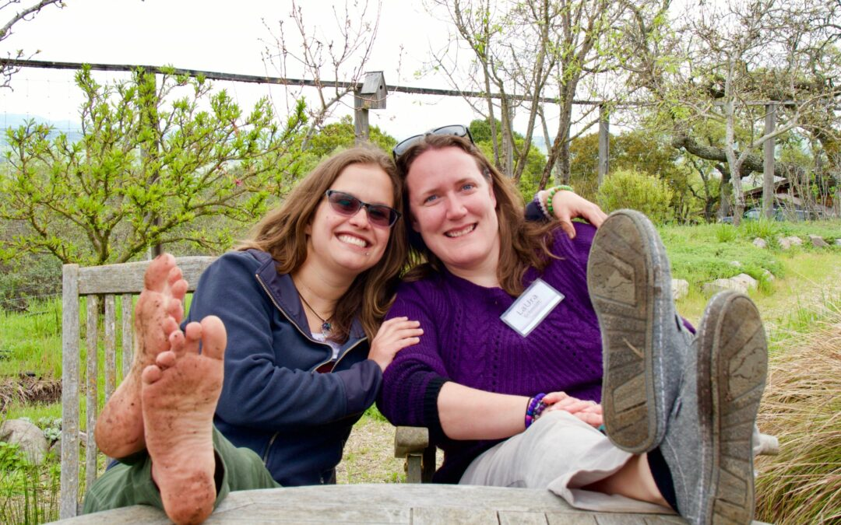
艾米•刘易斯-雷乌（Aimee Lewis-Reau）和劳拉•施密特（Laura Schmidt）是“好悲伤网络”的创始人。该网络在美国发展迅速，并在五大洲和14个国家有分支机构。GGN已经被《时代杂志》（Time）、NPR、《今日美国》（USA Today）、CNN、《NBC新闻》（NBC News）和《洛杉矶时报》（The LA Times）等多家媒体报道。艾米和劳拉也是播客节目“为什么？！？”（WHY?!?）的共同主持人。劳拉曾受过“非暴力公民不服从”的训练，是气候现实领导团（Climate Reality Leadership Corps）成员和导师。艾米获得乔治亚学院和州立大学创意非虚构类写作专业的文学硕士学位，也是一名训练有素的治疗师和瑜伽教练。

媒体评价：

“《如何在混乱的气候中生活》既是希望的源泉，也是在气候崩溃中寻求安慰的指南。这本书及其务实的观点使我们能够在一个万物互相关联的世界中重新建立联系，帮助我们减少孤立，缓解孤独，减少对重要之事的无力感。气候悲伤是我们对地球的爱的结果。这本敞开心扉的书让我们拥抱‘美好的悲伤’，并采取必要的行动，给我们的政治、家庭和不断升温的地球降温。”
——特里·坦佩斯特·威廉姆斯（Terry Tempest Williams,），《侵蚀：毁灭随笔》（EROSION: Essays of Undoing）一书的作者

感谢您的阅读！
请将反馈信息发至：版权负责人
Email：Rights@nurnberg.com.cn
安德鲁·纳伯格联合国际有限公司北京代表处
北京市海淀区中关村大街甲59号中国人民大学文化大厦1705室, 邮编：100872
电话：010-82504106, 传真：010-82504200
公司网址：http://www.nurnberg.com.cn
书目下载：http://www.nurnberg.com.cn/booklist_zh/list.aspx
书讯浏览：http://www.nurnberg.com.cn/book/book.aspx
视频推荐：http://www.nurnberg.com.cn/video/video.aspx
豆瓣小站：http://site.douban.com/110577/
新浪微博：安德鲁纳伯格公司的微博_微博 (weibo.com)
微信订阅号：ANABJ2002


